证书用户自助更新手册
一、信天行数字证书服务平台在线更新网址：
http://userweb.bjca.org.cn/bossuserweb/download/down_Update.aspx

二、在线更新操作演示
  - 更新申请被授权后，插入key，登录证书更新页面，页面自动弹出证书名称，如下图
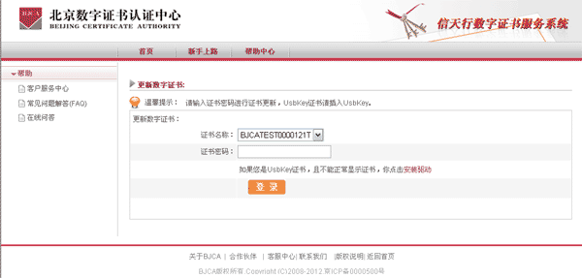
  - 输入证书密码，点击【登录】按钮，证书开始更新，如下图
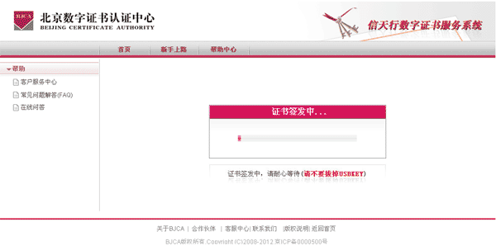
  - 出现下面界面后，证书更新完成。
